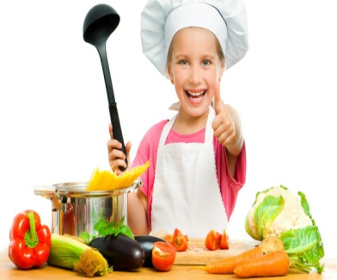

A minha receita saudável

Bolinha energéticas

Ingredientes
Tâmaras, amêndoas e avelãs -
Preparação
Mistura-se todos os ingredientes e estão prontas.

É um lanche delicioso e saudável, que dá energis.
Podemos fazer com outros frutos.

